Учреждение образования

БЕЛОРУССКИЙ ГОСУДАРСТВЕННЫЙ УНИВЕРСИТЕТ

ИНФОРМАТИКИ И РАДИОЭЛЕКТРОНИКИ

Факультет компьютерного проектирования

Кафедра «Проектирования информационно-компьютерных систем»

**ОТЧЕТ**

по лабораторной работе №5

по дисциплине «Системы и методы управления базами данных»

На тему: «Основы NOSQL СУБД»

**Выполнила:** студент гр.914302

Цуприк М.А.

**Проверила:** Лукашевич А. Э.

Минск 2022

Выполнение работы:

1. Установите MongoDB для обеих типов систем (32/64 бита).

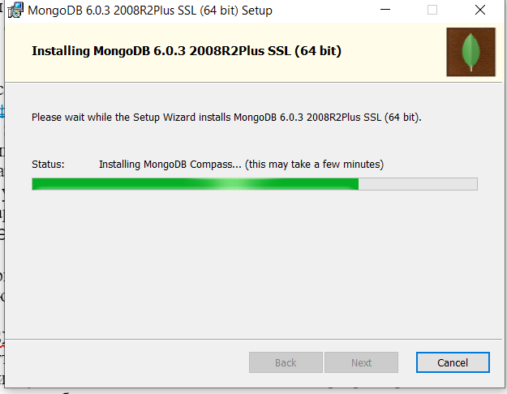

1. Проверьте работоспособность системы запуском клиента mongo.

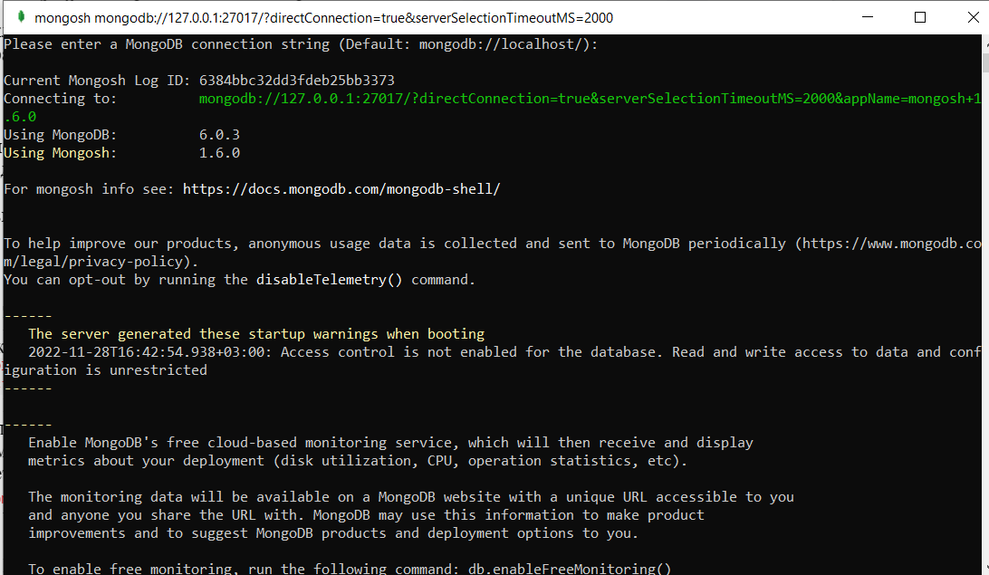

1. Выполните методы:

db.help()

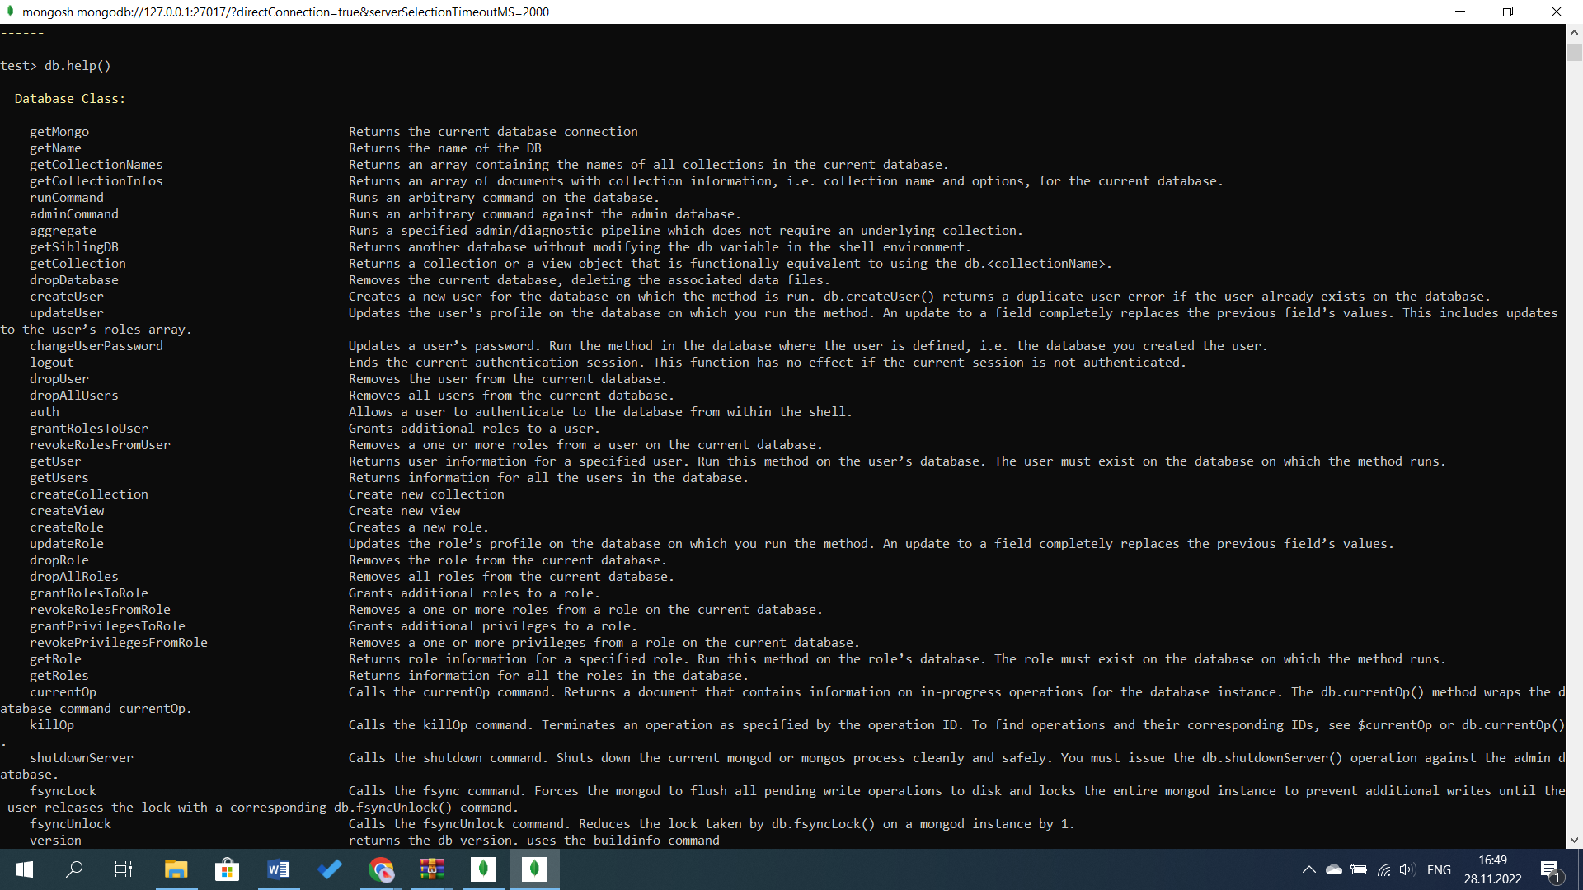

db.help

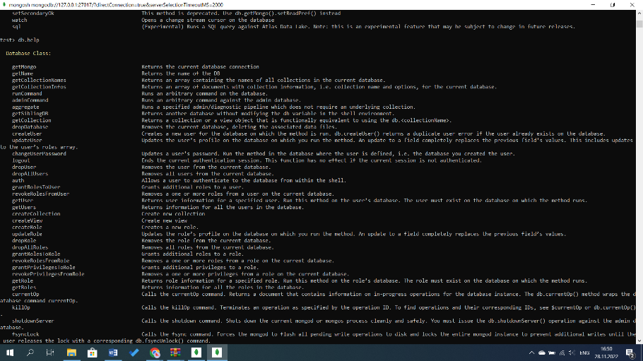

db.stats()

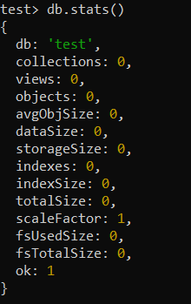

1. Создайте БД learn.
2. Получите список доступных БД.

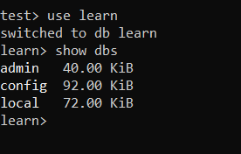

1. Создайте коллекцию unicorns, вставив в нее документ {name: 'Aurora', gender: 'f', weight: 450}.

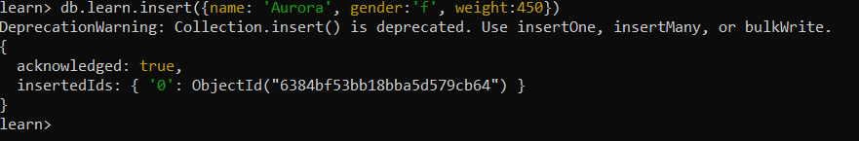

1. Просмотрите список текущих коллекций.

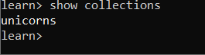

1. Переименуйте коллекцию unicorns.



1. Просмотрите статистику коллекции.

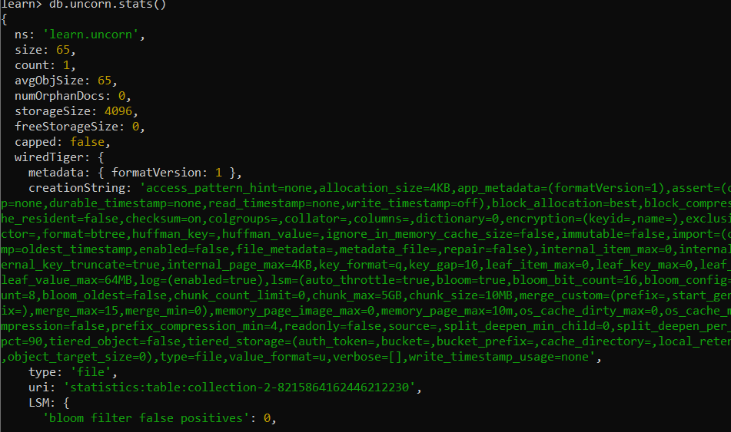

1. Удалите коллекцию.



1. Удалите БД learn.



**Практическое задание 1:**

1. Создайте базу данных learn.



1. Заполните коллекцию единорогов unicorns:  
   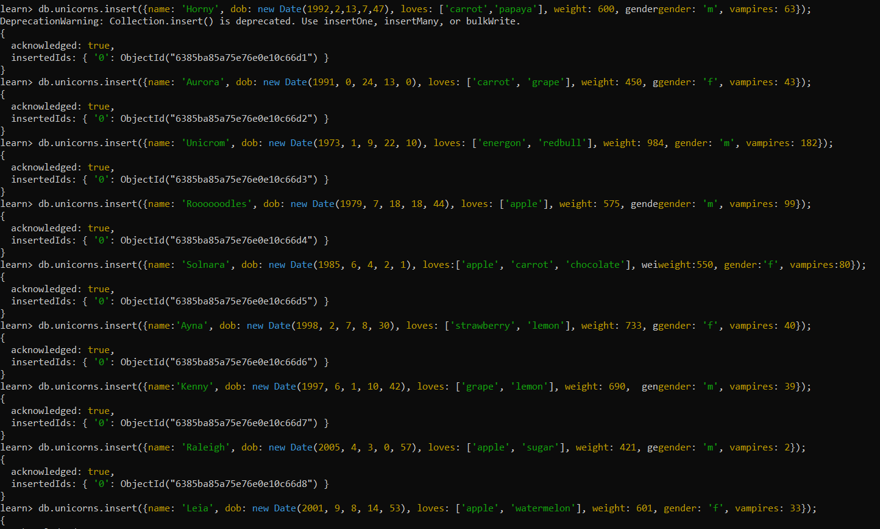
2. Используя второй способ, вставьте в коллекцию единорогов документ:

{name: 'Dunx', dob: new Date(1976, 6, 18, 18, 18), loves: ['grape', 'watermelon'], weight: 704, gender: 'm', vampires: 165}  
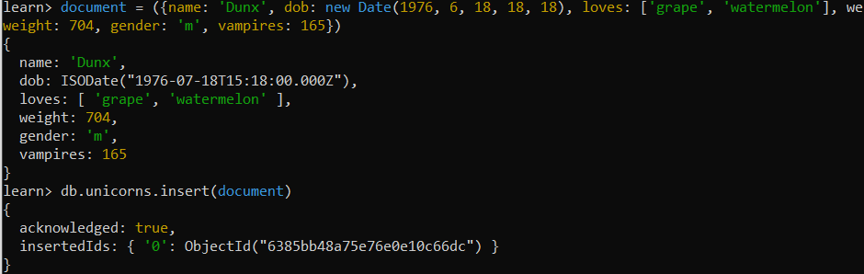

1. Проверьте содержимое коллекции с помощью метода find.

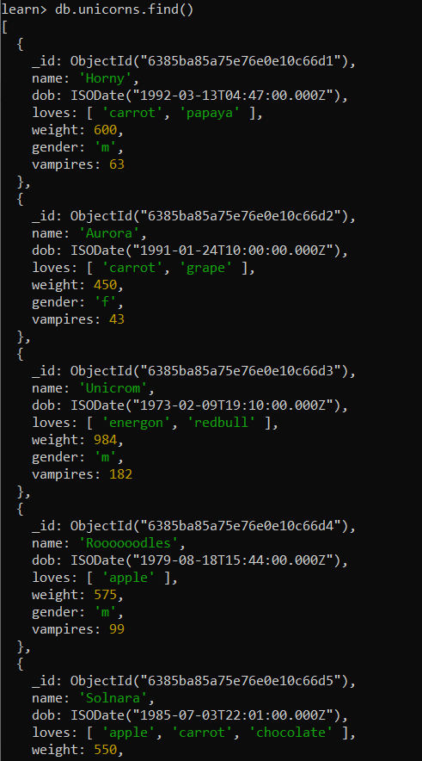

**Практическое задание 2:**

1. Сформируйте запросы для вывода списков самцов и самок единорогов. Ограничьте список самок первыми тремя особями. Отсортируйте списки по имени.  
   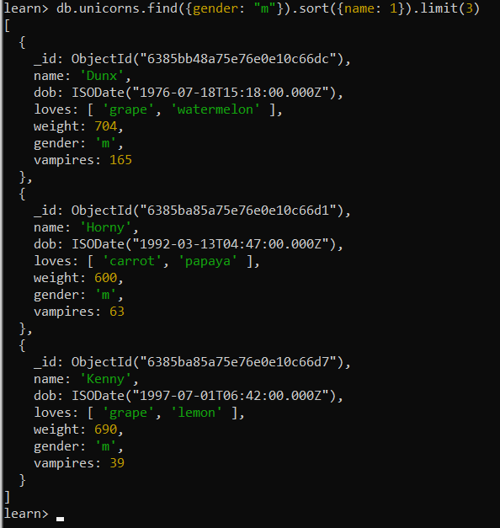

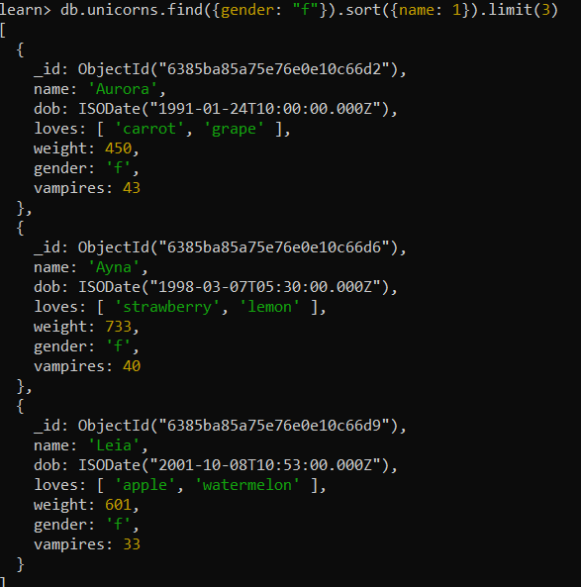

1. Найдите всех самок, которые любят carrot. Ограничьте этот список первой особью с помощью функций findOne и limit.





**Практическое задание 3:**

Модифицируйте запрос для вывода списков самцов единорогов, исключив из результата информацию о дате рождения и поле.

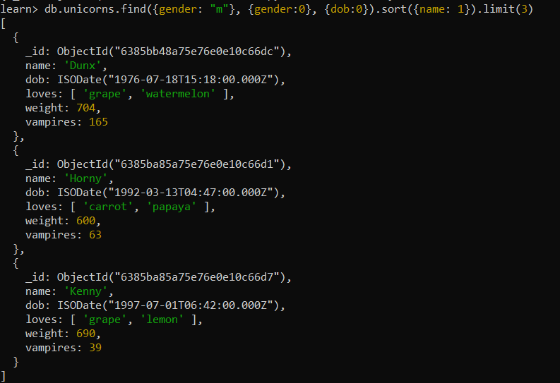

**Практическое задание 4:**

Вывести список единорогов в обратном порядке добавления.

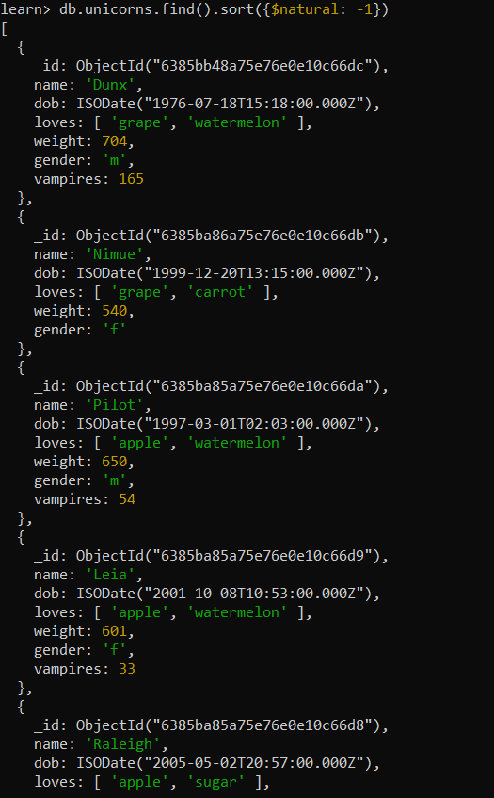

**Практическое задание 5а:**

Вывести список единорогов с названия первого любимого фрукта, исключив идентификатор.

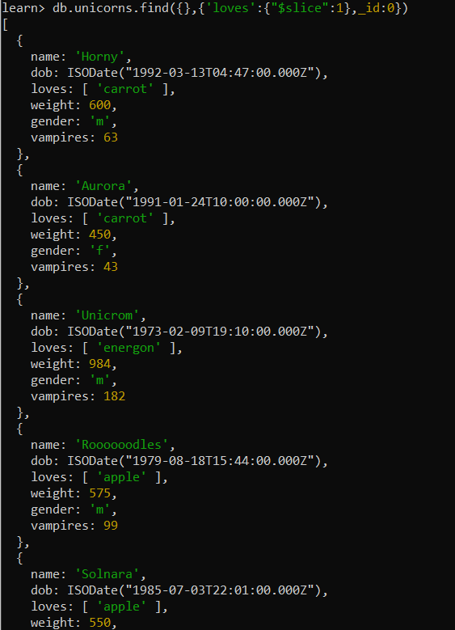

**Практическое задание 5б:**

Вывести список самок единорогов весом от полутонны до 700 кг, исключив вывод идентификатора.

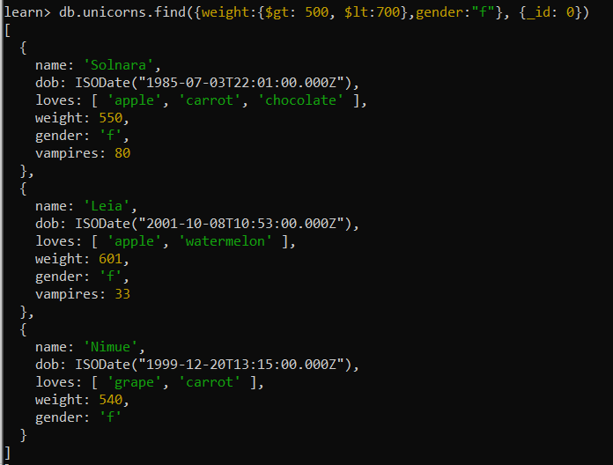

**Практическое задание 6:**

Вывести список самцов единорогов весом от полутонны и предпочитающих grape и lemon, исключив вывод идентификатора.

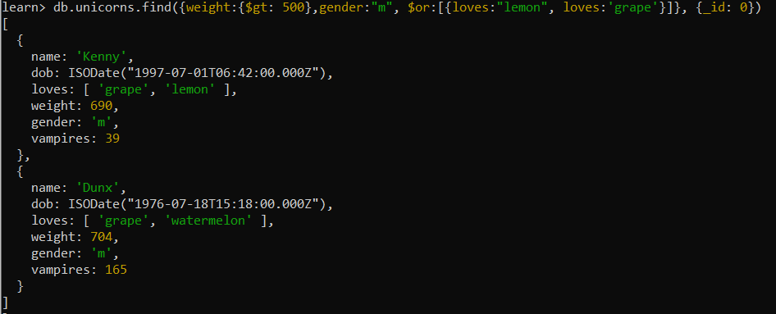

**Практическое задание 7:**

Найти всех единорогов, не имеющих ключ vampires.

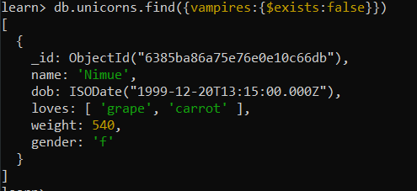

Вывод:

В ходе данной лабораторной работы были изучены основы nosql субд mongodb, были изучены способы взаимодействия с базой данных, проведена установка mongodb, изучены CRUD-операции в данной СУБД, вставка данных и их выборка.